**Cách dùng**

1. First, we need align face data. So, if you run 'Make_aligndata.py' first, the face data that is aligned in the 'output_dir' folder will be saved.
2. Second, we need to create our own classifier with the face data we created.   
   (In the case of me, I had a high recognition rate when I made 30 pictures for each person.)   
   Your own classifier is a ~.pkl file that loads the previously mentioned pre-trained model ('[20170511-185253.pb](https://drive.google.com/file/d/0B5MzpY9kBtDVOTVnU3NIaUdySFE/edit)') and embeds the face for each person.  
   All of these can be obtained by running 'Make_classifier.py'.
3. Finally, we load our own 'my_classifier.pkl' obtained above and then open the sensor and start recognition.   
   (Note that, look carefully at the paths of files and folders in all .py)

-Xong bước 1.

-Xong bước 2.

-Xong bước 3.

Rất sung sướng.

Hơi giật tí thôi. Chắc phải dùng máy khỏe hơn.

Kết quả

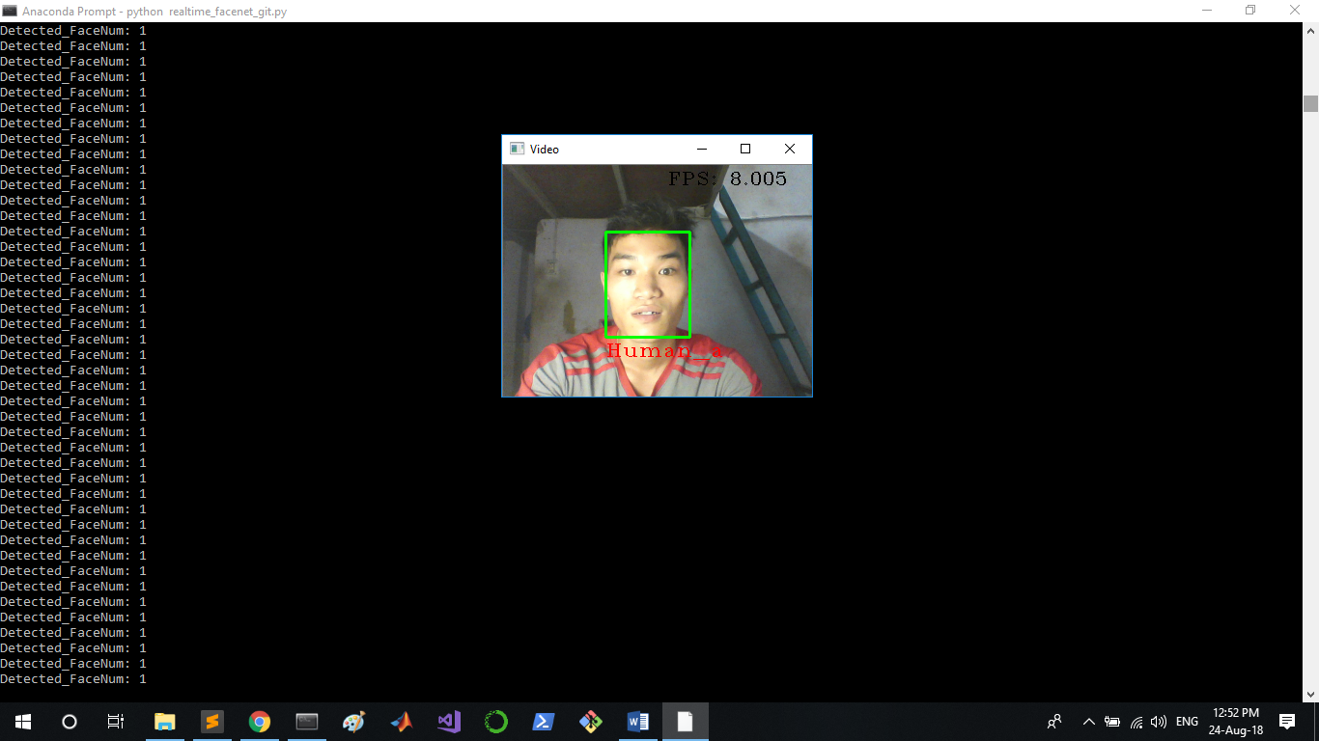

Tôi đã điều chỉnh hết rồi.

Nếu thêm hình mới vào thì sẽ chạy các file theo trình tự sau:

1. Make_aligndata_git.py
2. Make_classifier_git.py
3. realtime_facenet_git.py

thử với model 20170511-185253 thì khá nhiều hình align (căn chỉnh) được.

còn thử với model 20180402-114759 thì số hình căn chỉnh được bằng 0. Nhưng vẫn nhận dạng được. Như vậy là sao? Có vấn đề gì không?

thử với model 20180402-114759, có vẻ không chính xác, ngoài ra thì model 2017…. Có độ chính xác không cao, giao động từ 50% - 65%, có vẻ như nó được huấn luyện không tốt.

20.10.2018

xử lý xong nhận diện nhiều khuôn mặt và phân tách độ chính xác để phân biệt người lạ và người quen.

Đang gặp lỗi Index error: list index out of range ở dòng 120.